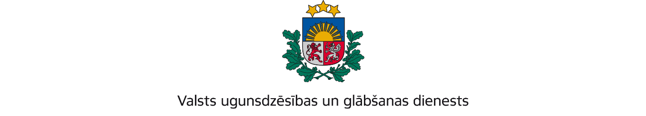
LATGALES REĢIONA PĀRVALDE
Rīgas iela 1/3, Daugavpils, LV-5401; tālr.: 65455850; e-pasts: latgale@vugd.gov.lv; www.vugd.gov.lv

Ludzā |  | Sporta skola "Salaspils Swim Team"
(izdošanas vieta) |  | (juridiskās personas nosaukums vai fiziskās personas vārds, uzvārds)
26.07.2023. |  | Reģ.nr. 40008271145
(datums) |  | (juridiskās personas reģistrācijas numurs)
 |  | Nometņu iela 50 - 21, Salaspils, Salaspils novads, Latvija, LV-2121
 |  | (juridiskās vai fiziskās personas adrese)

ATZINUMS Nr. 22/9-3.6/110
par atbilstību ugunsdrošības prasībām

1. | Apsekots: Ludzas 2.vidusskolas dienesta viesnīca
 | (apsekoto būvju, ēku vai telpu nosaukums)
2. | Adrese: Ludzas novads, Ludzas, Blaumaņa iela 4A
3. | Īpašnieks (valdītājs): Ludzas novada pašvaldība,
 | (juridiskās personas nosaukums vai fiziskās personas vārds, uzvārds)
 | Ludzas novads, Ludza, Raiņa iela 16, reģ.nr. 90000017453
 | (juridiskās personas reģistrācijas numurs un adrese vai fiziskās personas adrese)
4. | Iesniegtie dokumenti: Andreja Latiševa (apl.nr.116-01141) 16.jūlija elektroniski
 | iesniegts iesniegums
5. | Apsekoto būvju, ēku vai telpu raksturojums: U2a ugunsnoturības pakāpes ēka,
 | dzīvojamās istabiņas, ugunsdrošības ierīces un sistēmas.
6. | Pārbaudes laikā konstatētie ugunsdrošības prasību pārkāpumi:
 | ugunsdrošību reglamentējošo normatīvo aktu prasību pārkāpumi nav konstatēti.
7. | Slēdziens: Ludzas 2.vidusskolas dienesta viesnīcas telpas atbilst diennakts nometnes
 | rīkošanai.
8. | Atzinums izsniegts saskaņā ar: Ministru kabineta 2009.gada 1.septembra noteikumu
 | N.981 “Bērnu nometņu organizēšanas un darbības kārtība” 8.punkta 5.apakšpunkta
 | prasībām
 | (normatīvais akts un punkts saskaņā ar kuru izdots atzinums)
9. | Atzinumu paredzēts iesniegt: Pēc pieprasījuma.
 | (iestādes vai institūcijas nosaukums, kur paredzēts iesniegt atzinumu)
Atzinums iesniegšanai derīgs sešus mēnešus.

Atzinumu var apstrīdēt viena mēneša laikā no tā spēkā stāšanās dienas augstākstāvošai amatpersonai:
Valsts ugunsdzēsības un glābšanas dienesta Latgales reģiona pārvaldes priekšniekam, Rīgas ielā 1/3, Daugavpilī, LV-5401.
(amatpersonas amats un adrese)

Valsts ugunsdzēsības un glābšanas dienesta Latgales reģiona pārvaldes Ugunsdrošības uzraudzības un Civilās aizsardzības nodaļas inspektors |  |  |  | Sergejs Sorokins
(amatpersonas amats) |  | (paraksts) |  | (v. uzvārds)

Atzinumu saņēmu:
(juridiskās personas pārstāvja amats, vārds, uzvārds vai fiziskās personas vārds, uzvārds; vai atzīme par nosūtīšanu) |  | (paraksts)

20____. gada ___. ___________

DOKUMENTS PARAKSTĪTS AR DROŠU ELEKTRONISKO PARAKSTU UN SATUR
LAIKA ZĪMOGU

